Познавательная лекция для детей (7-13 лет).
" Путешествие в Узбекистан. По следам Тамерлана "
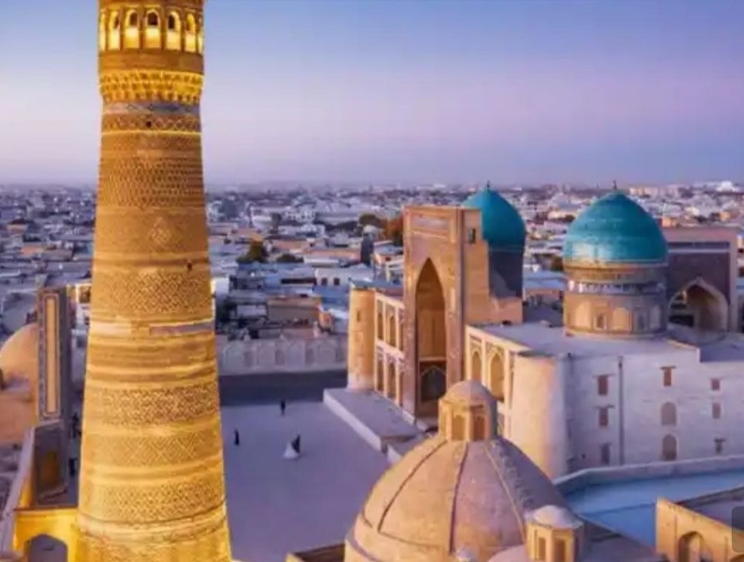
Профсоюз организует познавательную лекцию для детей в возрасте 7-13 лет. Если у вас есть дети и внуки от 7 до 13 лет, приглашаем их посетить интерактивное занятие географического цикла - «Путешествие в Узбекистан» в субботу 19 сентября в 11-00.
💥Дорогие друзья!
Приглашаем юных исследователей в субботу 19 сентября в 11.00✴️ на новое занятие географического цикла:
🗺 "Путешествие в Узбекистан. По следам Тамерлана."
🧑‍🎓 На лекции мы с юными исследователями:
✅ Отправимся в виртуальное путешествие в солнечный Узбекистан;
✅ Побываем в самых старых городах Бухаре и Самарканде;
✅ Узнаем, кто такой Эмир Тимур и что такое минарет, медресе и мавзолей;
✅ Выясним, что такое шелковая бумага и почему арабы пишут справа налево;
✅ Примерим восточный халат, тюбетейки и разыграем кукольный спектакль с настоящими восточными марионетками.

👩‍🎓Ольга - географ-лектор, выпускница Географического факультета МГУ, Магистр географии по специальности гидрометеорология, проводит увлекательные и познавательные интерактивные лекции по географии для детей 7-13 лет.
Длительность лекции 1,5 часа. Просьба соблюдать возрастные рамки, т.к. занятие рассчитано на определенный возраст. Участие детей членов Профсоюза - бесплатно, Участие детей не членов Профсоюза – 500 руб. Присутствие самих родителей на лекции не предусмотрено.
Место проведения: Институт географии РАН, Старомонетный пер. 29, музей (ком. 8)
Участие по предварительной записи! Количество мест ограничено.
Записаться на занятие можно в комнате №13 у Аристарховой Т.И. Тел. 8 906 731-82-26; 8 495-959-00-22 либо отправить заявку на profkomigras@yandex.ru с указанием ФИО и возраста участника.
До встречи!

